,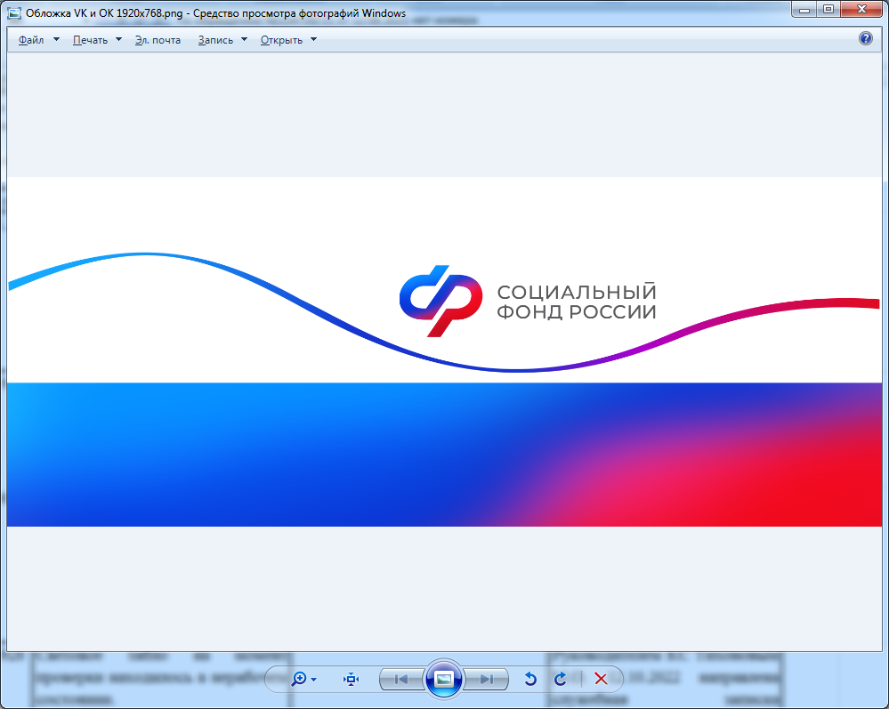

План мероприятий
Центра общения старшего поколения (ЦОСП) на базе Клиентской службы ( на правах отдела) в п. Лоухи на ноябрь 2025 года.
3 ноября в 14 часов- «День народного единства» творческий вечер, чаепитие
7 ноября в 15 часов- «День Октябрьской революции» творческий вечер в МБУ «ЦБС Лоухского муниципального района»
11 ноября в 11 часов- «Мастер класс» на базе ГБУ СО КЦСОН РК подразделение по Лоухскому району
13 ноября в 14 часов- «Всемирный день доброты» творческий вечер, чаепитие
14 ноября в 12 часов- «День борьбы с диабетом» пешая прогулка
18 ноября в 14 часов- «День рождения Деда Мороза» мастер класс на базе Центра помощи детям №4 в Лоухском районе
20 ноября в 13 часов- «День отказа от курения» пешая прогулка
24 ноября в 14 часов- «День акварели» мастер класс, чаепитие
25 ноября в 14 часов- «День сыновей» творческий вечер, чаепитие
27 ноября 14 часов- Встреча с сотрудником ОСФР посвященная финансовой грамотности лиц старшего поколения

«Гимнастика» ежедневно с 11часов до 12:30

Ежедневно с 12:00 до 17:00 Волонтерская акция « Сети победы» в помещении по адресу ул. Первомайская, д. 9, 3 этаж.

